附件1
粤港澳大湾区制造业服务化论坛活动简介

一、时间：2021年10月29日上午10:00-12:20

二、地点：珠海国际会展中心珠海厅89号（地址：珠海市香洲区银湾路1663号）

三、主题：围绕制造链，创新服务链，驱动双循环

四、组织机构
主办单位：广东省商务厅、珠海市人民政府、香港贸易发展局、澳门贸易投资促进局
承办单位：广东省数字贸易与服务产业促进会（原广东省服务外包产业促进会，下称省数字产业促进会）
协办单位：佛山市服务贸易和外包协会
支持单位：中国电子信息行业联合会、全国服务贸易与外包协会联席会、广州市总部经济协会、广州服务贸易与服务外包行业协会等。

五、参会嘉宾：广东省商务厅领导、制造业服务化专家学者和先行先试企业代表、权威媒体等。

六、议程（暂定）：
时间 | 议程
10:00-10:05 | 主持人致开场白  主持人：梁杰 中国服务外包研究中心 副主任。
10:05-10:10 | 省商务厅领导致辞
10:10-10:30 | 主题演讲一：制造业服务化概念与发展趋势  演讲嘉宾：李江帆 中山大学教授，孙冶方经济学奖获得者。中山大学管理学院教授、博士生导师，中山大学中国第三产业研究中心主任，剑桥大学、哈佛大学高级访问学者，新加坡国立大学客座研究员，《第三产业经济学》获中国经济学最高奖—孙冶方经济科学著作奖，入选“影响新中国经济建设60年的100位经济学家”。研究成果被中共中央、国务院采用，对推动我国第三产业发展产生积极影响。
10:30-10:50 | 主题演讲二：十四五智能制造发展规划解读与趋势研判  演讲嘉宾：董凯 中国电子信息产业发展研究院产业政策研究所所长。该所为工信部、国家发改委、中国工程院联合印发《发展服务型制造专项行动指南》具体承办单位，并承办了国家智能制造“十四五”发展规划。
10:50-11:10 | 主题演讲三：知识产权驱动制造业服务化转型升级  演讲嘉宾：李学锋 京信通信系统控股有限公司集团高级副总裁。中国行为法学会常务理事、广州市发明协会会长、华南理工大学、东北林业大学、华南师范大学等多所大学的硕士研究生（校外）导师或客座教授。
11:10-11:30 | 主题演讲四：拥抱工业互联网，实现家居定制化  演讲嘉宾：黄国维 佛山维尚家具制造有限公司科技项目经理
11:30-11:50 | 主题演讲五：大湾区智能制造的发展机遇  演讲嘉宾：朱仲瑶 毕马威企业咨询（中国）有限公司合伙人。朱仲瑶博士拥有超过18年战略咨询和管理咨询服务经验。服务领域涵盖公司战略、数字化转型、创新战略等。为多元化的客户（跨国企业、大型国企、和民营企业）提供从战略制定、到战略落地和运营赋能的全面服务。
11:50-12:20 | 现场对话  主要议题：  1、哪些企业适合推行制造业服务化？  2、制造业企业如何部署制造业服务化？  3、制造业企业在推行制造业服务化过程中，将要面临哪些主要问题？  4、如何利用国家服务贸易创新发展引导基金等政策，推进制造业服务化创新加速发展？  5、服务业企业如何抢抓制造业服务化商机？  主持人：杨阳 中国国际投资促进会 副秘书长  对话嘉宾：  陈新 广东工业大学原校长，广东省制造业信息化专家组组长  张琚 招商局资本管理有限公司 董事总经理  张强 中关村智科服务外包产业联盟 副理事长兼秘书长  杨望城 佛山商道研究院院长  宋筱娟 金粤人才公司常务副总
12:20-13:30 | 工作午餐
13:30-15:30 | 2021粤港澳大湾区服务贸易大会展览观展
附件2
参会制证申请流程
一、请提前准备好1寸电子证件照片及身份证正面照片，用于参展证件线上办理。
二、使用移动端微信扫描图中二维码后，填写我会邀请码：SWBXH。之后请按照附件流程指引操作，大会审核通过后参会人员将收到短信确认通知。
三、请于10月18日前完成参会制证申请。
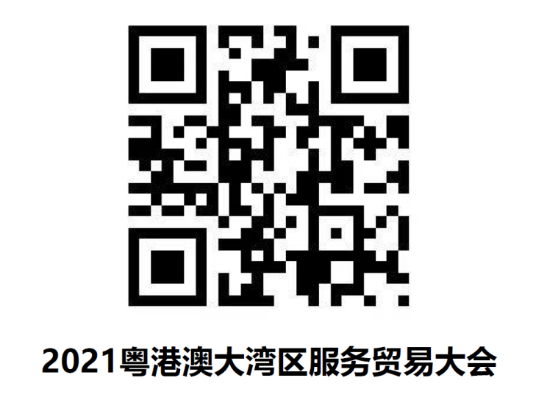

附件3
乘车需求表

单位名称
姓 名 |  | 手机
乘车需求
本次会议免费参会并提供参会人员往返珠海会场交通及会议当天午餐。
10月29日7:30集中统一乘车前往珠海：
□乘车点A:越秀区华厦大酒店停车场
（地铁2号线至海珠广场A出口步行5分钟）
□乘车点B:天河区潭村地铁站C出口
□自行前往
10月29日15:30集中统一乘车返回广州：
□车辆A：返回越秀区华厦大酒店
□车辆B：返回天河区潭村地铁站
□自行返回
备注：请于10月25日前填写信息表并发送至wzydo@vip.163.com。联系人：王朝阳 电话：020-66311546，手机：15975595052微信同号。如有两位及以上乘车人请分别填写乘车需求以便我会做好会务安排。

